拖拉机、联合收割机牌证业务档案管理规范

第一章 总 则
第一条 为贯彻落实《农业机械安全监督管理条例》，规范拖拉机、联合收割机登记及驾驶证业务档案(以下简称牌证业务档案)管理，根据《拖拉机驾驶证申领和使用规定》、《拖拉机登记规定》和《联合收割机及驾驶人安全监理规定》，制定本规范。
第二条 本规范所称牌证业务档案包括：拖拉机档案、联合收割机档案、拖拉机驾驶证档案、联合收割机驾驶证档案。
第三条 县级以上农业机械化主管部门负责本辖区牌证业务档案工作的管理，其所属的农业机械安全监督管理机构(以下简称农机安全监理机构)承担牌证业务档案管理具体工作。上级农机安全监理机构对下级农机安全监理机构的牌证业务档案管理工作进行指导和监督。直辖市农机安全监理机构可以统一管理本市牌证业务档案。
第二章 收集与整理
- 收集
第四条 农机安全监理机构在办理拖拉机、联合收割机登记及驾驶证业务时，各业务岗位应同步收集相关资料，确保纸质档案资料完整规范。
第五条 拖拉机档案归档资料
（一）办理注册登记业务应当归档的资料：
1.《拖拉机注册登记/转入申请表》原件；
2.拖拉机所有人及其代理人、经办人身份证明复印件；
3.拖拉机销售发票复印件(发票注册登记联原件)或者其他能够证明合法来历的书面证明原件；
4.拖拉机整机出厂合格证明原件或复印件、有关单位证明原件；
5.安全技术检验合格证明原件；
6.上道路行驶的拖拉机交通事故责任强制保险凭证；
7.拖拉机的标准照片；
8.发动机号码和拖拉机机身(底盘)或者挂车架号码拓印膜；
9.受理凭证副本；
10.《拖拉机登记业务流程记录单》原件。
（二）办理所有人住所迁出业务、更换发动机或机身(底盘)或者挂车业务、更换整机业务、变更机身颜色业务、变更共同所有人姓名业务，应当归档的资料：
1.《拖拉机变更登记申请表》原件；
2.拖拉机所有人及其代理人、经办人身份证明复印件；
3.按变更内容应另外存入相应的资料：
①除拖拉机所有人住所迁出本农机安全监理机构管辖区外，收存变更后的拖拉机的标准照片；
②更换发动机、机身(底盘)或者挂车的，收存安全技术检验合格证明原件、拖拉机发动机、机身(底盘)或者挂车的出厂合格证明原件或复印件、相应拓印膜和销售单位或者修理单位开具的发票复印件；
③更换整机的,收存变更后的整机出厂合格证明原件或复印件、进口拖拉机的进口凭证原件、安全技术检验合格证明原件、发动机号码和拖拉机机身(底盘)号码拓印膜，原拖拉机的整机出厂合格证明或者进口拖拉机进口凭证复印件、发动机和机身(底盘)号码拓印膜；
④拖拉机所有人住所迁出本农机安全监理机构管辖区的,收存发动机号码和拖拉机机身(底盘)或者挂车架号码拓印膜；
⑤两人以上共同所有的拖拉机变更所有人姓名的, 收存变更前拖拉机所有人的身份证明复印件,共同所有该拖拉机的证明复印件；拖拉机为夫妻双方共同所有的，要收存《居民户口簿》复印件；变更后拖拉机所有人住所不在本农机安全监理机构管辖区域内的，要收存发动机号码和拖拉机机身(底盘)或者挂车架号码拓印膜；
4.受理凭证副本；
5.《拖拉机登记业务流程记录单》原件。
拖拉机迁出辖区变更登记的，转出地农机安全监理机构应当收存拖拉机登记信息表和《拖拉机变更登记申请表》复印件、拖拉机所有人的身份证明复印件、发动机号码和拖拉机机身(底盘)或者挂车架号码拓印膜、行驶证原件和《拖拉机登记业务流程记录单》复印件另建档案。
（三）办理转入业务应当归档的资料：
1.《拖拉机注册登记/转入申请表》原件；
2.拖拉机所有人及其代理人、经办人身份证明复印件；
3.安全技术检验合格证明原件；
4.拖拉机的标准照片；
5.发动机号码和拖拉机机身(底盘)或者挂车架号码拓印膜；
6.受理凭证副本；
7.《拖拉机登记业务流程记录单》原件。
（四）办理变更备案业务应当归档的资料：
1.《拖拉机变更备案申请表》原件；
2.拖拉机所有人及其代理人、经办人身份证明复印件；
3.拖拉机登记事项变更的相关证明原件；
4.受理凭证副本；
5.《拖拉机登记业务流程记录单》原件。
（五）办理转移登记业务应当归档的资料：
1.《拖拉机转移登记申请表》原件；
2.拖拉机转移前、后的所有人及其代理人、经办人身份证明复印件；
3.拖拉机交易发票复印件或者其他能够证明合法来历的书面证明原件；
4.拖拉机的标准照片；
5.转移后拖拉机所有人住所不在管辖区域内的，应当收存发动机号码和拖拉机机身(底盘)或者挂车架号码拓印膜；
6.受理凭证副本；
7.《拖拉机登记业务流程记录单》原件。
拖拉机迁出辖区转移登记的，转出地农机安全监理机构应当收存拖拉机登记信息表和《拖拉机转移登记申请表》复印件、拖拉机所有人的身份证明复印件、发动机号码和拖拉机机身(底盘)或者挂车架号码拓印膜、行驶证原件和《拖拉机登记业务流程记录单》复印件另建档案。
（六）办理抵押登记业务应当归档的资料：
1.《拖拉机抵押/注销抵押登记申请表》原件；
2.抵押人和抵押权人及其代理人、经办人身份证明复印件；
3.抵押合同副本或者复印件；
4.受理凭证副本；
5.《拖拉机登记业务流程记录单》原件。
(七)办理注销抵押业务应当归档的资料：
1.《拖拉机抵押/注销抵押登记申请表》原件;
2.抵押人和抵押权人及其代理人、经办人身份证明复印件;
3.受理凭证副本；
4.《拖拉机登记业务流程记录单》原件。
（八）办理注销登记业务应当归档的资料：
1.《拖拉机停驶、复驶/注销登记申请表》原件；
2.拖拉机所有人及其代理人、经办人身份证明复印件；
3.拖拉机登记证书原件；
4.行驶证原件；
5.报废回收证明原件、灭失证明原件等相关证明资料；
6.受理凭证副本；
7.注销证明副本；
8.《拖拉机登记业务流程记录单》原件。
（九）办理停(复)驶业务应当归档的资料:
1.《拖拉机停驶、复驶/注销登记申请表》原件;
2.拖拉机所有人及其代理人、经办人身份证明复印件;
3.受理凭证副本;
4.办理停驶业务的，要收存停驶凭证副本；
5.《拖拉机登记业务流程记录单》原件。
（十）办理补(换)领牌证业务应当归档的资料：
1.《补领、换领拖拉机牌证申请表》原件；
2.拖拉机所有人及其代理人、经办人身份证明复印件；
3.拖拉机牌证丢失、灭失书面声明；
4.补领或者换领拖拉机行驶证的，要收存拖拉机的标准照片；
5.补领或者换领拖拉机登记证书的，要收存发动机号码和拖拉机机身(底盘)或者挂车架号码拓印膜；
6.受理凭证副本；
7.《拖拉机登记业务流程记录单》原件。
（十一）办理核发拖拉机检验合格标志业务应当归档的资料：
1.安全技术检验合格证明原件；
2.上道路行驶的拖拉机交通事故责任强制保险凭证；
3.委托检验的，委托方收存《委托核发拖拉机检验合格标志通知书回执》、上道路行驶的拖拉机交通事故责任强制保险凭证。受委托检验方留存《委托核发拖拉机检验合格标志通知书》、安全技术检验合格证明原件。
(十二)办理登记事项更正业务应当归档的资料：
1.《拖拉机登记事项更正申请表》原件；
2.拖拉机所有人及其代理人、经办人身份证明复印件；
3.需要重新制作拖拉机行驶证的，要留存拖拉机的标准照片；
4.受理凭证副本；
5.《拖拉机登记业务流程记录单》原件。
第六条 联合收割机档案归档资料
（一）办理注册登记业务应当归档的资料：
1.《联合收割机注册登记/转入申请表》原件;
2.联合收割机所有人及其代理人、经办人身份证明复印件;
3.联合收割机销售发票复印件(发票注册登记联原件)或者其他能够证明合法来历的书面证明原件;
4.联合收割机的整机出厂合格证明原件或复印件、有关单位证明原件;
5.安全技术检验合格证明原件;
6.联合收割机的标准照片;
7.发动机号码和联合收割机机身号码拓印膜;
8.受理凭证副本;
9.《联合收割机登记业务流程记录单》原件。
（二）办理所有人住所迁出业务、更换发动机业务、改变机身颜色业务、更换整机业务、变更共同所有人姓名业务，应当归档的资料：
1.《联合收割机变更登记申请表》原件;
2.联合收割机所有人及其代理人、经办人身份证明复印件;
3.按变更内容应当收存相应的业务资料：
①除联合收割机所有人住所迁出本农机安全监理机构管辖区外，收存变更后的联合收割机的标准照片；
②更换发动机的,收存安全技术检验合格证明原件、联合收割机发动机出厂合格证明原件或复印件、联合收割机发动机号码拓印膜和销售单位或者修理单位开具的发票复印件；
③更换整机的, 收存变更后的整机出厂合格证明原件或复印件、进口联合收割机的进口凭证原件、安全技术检验合格证明原件、发动机号码和联合收割机机身号码拓印膜，原联合收割机的整机出厂合格证明或者进口凭证复印件、发动机号码和联合收割机机身号码拓印膜；
④联合收割机所有人住所迁出本农机安全监理机构管辖区的, 收存发动机号码和联合收割机机身号码拓印膜；
⑤两人以上共同所有的联合收割机变更所有人姓名的, 收存变更前联合收割机所有人的身份证明复印件,共同所有该联合收割机的证明复印件；联合收割机为夫妻双方共同所有的，要收存《居民户口簿》复印件；变更后联合收割机所有人住所不在本农机安全监理机构管辖区域内的，要收存发动机号码和联合收割机机身号码拓印膜；
4.受理凭证副本；
5.《联合收割机登记业务流程记录单》原件。
联合收割机迁出辖区变更登记的，转出地农机安全监理机构应当收存联合收割机登记信息表和《联合收割机变更登记申请表》复印件、联合收割机所有人的身份证明复印件、发动机号码和联合收割机机身号码拓印膜、行驶证原件和《联合收割机登记业务流程记录单》复印件另建档案。
（三）办理转入业务应当归档的资料：
1.《联合收割机注册登记/转入申请表》原件；
2.联合收割机所有人及其代理人、经办人身份证明复印件；
3.安全技术检验合格证明原件；
4.联合收割机的标准照片；
5.发动机号码和联合收割机机身号码拓印膜；
6.受理凭证副本；
7.《联合收割机登记业务流程记录单》原件。
（四）办理转移登记业务应当归档的资料：
1.《联合收割机转移登记申请表》原件；
2.联合收割机转移前、后的所有人及其代理人、经办人身份证明复印件；
3.联合收割机交易发票复印件或者其他能够证明合法来历的书面证明原件；
4. 联合收割机的标准照片；
5.转移后联合收割机所有人住所不在管辖区域内的，应当收存发动机号码和机身号码拓印膜；
6.受理凭证副本；
7.《联合收割机登记业务流程记录单》原件。
联合收割机迁出辖区转移登记的，转出地农机安全监理机构应当收存联合收割机登记信息表和《联合收割机转移登记申请表》复印件、联合收割机所有人的身份证明复印件、发动机号码和联合收割机机身号码拓印膜、行驶证原件和《联合收割机登记业务流程记录单》复印件另建档案。
（五）办理注销登记业务应当归档的资料：
1.《联合收割机注销登记申请表》原件；
2.联合收割机所有人及其代理人、经办人身份证明复印件；
3.行驶证原件；
4.报废回收证明原件、灭失证明原件等相关证明资料；
5.受理凭证副本；
6.注销证明副本；
7.《联合收割机登记业务流程记录单》原件。
（六）办理补(换)领牌证业务应当归档的资料：
1.《补领、换领联合收割机牌证申请表》原件；
2.联合收割机所有人及其代理人、经办人身份证明复印件；
3.联合收割机牌证丢失、灭失书面声明；
4.补领或者换领联合收割机行驶证的，要收存联合收割机的标准照片；
5.受理凭证副本；
6.《联合收割机登记业务流程记录单》原件。
（七）办理签注联合收割机行驶证年度检验合格有效期业务应当归档的资料：
1.安全技术检验合格证明原件；
2.委托检验的，委托方收存《委托办理联合收割机检验合格有效期签注通知书回执》，受委托检验方留存《委托办理联合收割机检验合格有效期签注通知书》、安全技术检验合格证明原件。
（八）办理登记事项更正业务应当归档的资料：
1.《联合收割机登记事项更正申请表》原件；
2.联合收割机所有人及其代理人、经办人身份证明复印件；
3.需要重新制作联合收割机行驶证的，要留存联合收割机的标准照片；
4.受理凭证副本；
5.《联合收割机登记业务流程记录单》原件。
第七条 拖拉机驾驶证档案归档资料
（一）办理初次申领驾驶证业务应当归档的资料：
1.《拖拉机驾驶证申请表》原件；
2.申请人身份证明复印件；
3.《拖拉机驾驶人身体条件证明》原件；
4.驾驶培训记录原件；
5.受理凭证副本；
6. 科目一考试预约凭证原件；
7.《拖拉机驾驶技能准考证明》原件；
8.《拖拉机驾驶人考试成绩表》原件；
9. 科目一考试试卷原件或计算机考试成绩单原件；
10.科目二、三、四考试评判记录原件；
11.《拖拉机驾驶证业务流程记录单》原件。
（二）办理增加准驾机型业务应当归档的资料：
1.《拖拉机驾驶证申请表》原件；
2.申请人的身份证明复印件；
3.原拖拉机驾驶证原件；
4.《拖拉机驾驶人身体条件证明》原件；
5.驾驶培训记录原件；
6.受理凭证副本；
7.科目一考试预约凭证原件；
8.《拖拉机驾驶技能准考证明》原件；
9.《拖拉机驾驶人考试成绩表》原件；
10.科目一考试试卷原件或计算机考试成绩单原件；
l1.相应的科目二、三、四考试评判记录原件；
12.《拖拉机驾驶证业务流程记录单》原件。
（三）办理驾驶证换证业务应当归档的资料：
1.《拖拉机驾驶证申请表》原件；
2.申请人及其代理人、经办人的身份证明复印件；
3.身份信息变化和证件损毁换证的，收存原拖拉机驾驶证原件；
4.有效期满换证的,应当收存《拖拉机驾驶人身体条件证明》原件；
5.受理凭证副本；
6.《拖拉机驾驶证业务流程记录单》原件。
（四）办理驾驶证转出业务应当归档的资料：
1.《拖拉机驾驶证申请表》原件；
2.申请人及其代理人、经办人的身份证明复印件；
3.受理凭证副本；
4.《拖拉机驾驶证转出通知单(存根联)》原件；
5.《拖拉机驾驶证业务流程记录单》原件。
驾驶证转出的，转出地农机安全监理机构应当收存拖拉机驾驶证信息表和《拖拉机驾驶证申请表》复印件、申请人身份证明复印件、《拖拉机驾驶证业务流程记录单》复印件另建档案。
（五）办理驾驶证转入业务应当归档的资料：
1.《拖拉机驾驶证申请表》原件；
2.申请人及其代理人、经办人的身份证明复印件；
3.《拖拉机驾驶证转出通知单》原件；
4.原驾驶证原件；
5.受理凭证副本；
6.《拖拉机驾驶证业务流程记录单》原件。
（六）办理补证业务应当归档的资料：
1.《拖拉机驾驶证申请表》原件;
2.申请人及其代理人、经办人的身份证明复印件;
3.拖拉机驾驶证遗失声明原件;
4.受理凭证副本;
5.《拖拉机驾驶证业务流程记录单》原件。
（七）办理驾驶证注销业务应当归档的资料：
1.《拖拉机驾驶证申请表》原件；
2.申请人的身份证明复印件；
3.拖拉机驾驶证原件；
4.能够证明注销原因的相关文书原件；
5.属于申请注销的，要收存受理凭证副本；
6.注销凭证副本；
7.《拖拉机驾驶证业务流程记录单》原件。
（八）办理60周岁以上拖拉机驾驶人的审验业务应当归档的资料：
《拖拉机驾驶人身体条件证明》原件。
（九）办理拖拉机驾驶人在一个记分周期内累积记分达到12分的审验业务应当归档的资料:
1.《拖拉机驾驶人考试成绩表》原件；
2.一个记分周期内，1次达到12分的，收存科目一考试试卷或计算机考试成绩单；
3.一个记分周期内，２次以上(含２次)达到12分的，收存科目一考试试卷或计算机考试成绩单和科目四考试评判记录原件；
4.行政处罚文书等相关证明资料。
（十）办理拖拉机驾驶证档案记载事项更正业务应当归档的资料：
1.《拖拉机驾驶证档案记载事项更正申请表》原件；
2.属于更正驾驶证记载信息的，要收存原拖拉机驾驶证原件；
3.属于拖拉机驾驶人申请更正的，要收存拖拉机驾驶人身份证明复印件和受理凭证副本;
4.《拖拉机驾驶证业务流程记录单》原件。
第八条 联合收割机驾驶证档案归档资料
（一）办理初次申领驾驶证业务应当归档的资料：
1.《联合收割机驾驶证申请表》原件；
2.申请人的身份证明复印件；
3.《联合收割机驾驶人身体条件证明》原件；
4.驾驶培训记录原件；
5.受理凭证副本；
6.科目一考试预约凭证原件；
7.《联合收割机驾驶人准考证明》原件；
8.《联合收割机驾驶人考试成绩表》原件；
9.科目一考试试卷原件或计算机考试成绩单原件；
10.相应的科目二、三、四考试评判记录原件；
11.《联合收割机驾驶证业务流程记录单》原件。
（二）办理增加准驾机型业务应当归档的资料：
1.《联合收割机驾驶证申请表》原件；
2.申请人的身份证明复印件；
3.原联合收割机驾驶证；
4.《联合收割机驾驶人身体条件证明》原件；
5.驾驶培训记录原件；
6.受理凭证副本；
7.科目一考试预约凭证原件；
8.《联合收割机驾驶技能准考证明》原件；
9.《联合收割机驾驶人考试成绩表》原件；
10.科目一考试试卷原件或计算机考试成绩单原件；
11.相应的科目二、三、四考试评判记录原件；
12.《联合收割机驾驶证业务流程记录单》原件。
（三）办理驾驶证换证业务应当归档的资料：
1.《联合收割机驾驶证申请表》原件；
2.申请人及其代理人、经办人的身份证明复印件；
3. 身份信息变化和证件损毁换证的，收存原联合收割机驾驶证原件；
4.有效期满换证的,应当收存《联合收割机驾驶人身体条件证明》原件；
5.受理凭证副本；
6.《联合收割机驾驶证业务流程记录单》原件。
（四）办理驾驶证转出业务应当归档的资料：
1.《联合收割机驾驶证申请表》原件；
2.申请人及其代理人、经办人的身份证明复印件；
3.受理凭证副本；
4.《联合收割机驾驶证转出通知单(存根联)》原件；
5.《联合收割机驾驶证业务流程记录单》原件。
驾驶证转出的，转出地农机安全监理机构应当收存联合收割机驾驶证信息表和《联合收割机驾驶证申请表》复印件、申请人身份证明复印件、《联合收割机驾驶证业务流程记录单》复印件另建档案。
（五）办理驾驶证转入换证业务应当归档的资料：
1.《联合收割机驾驶证申请表》原件；
2.申请人及其代理人、经办人的身份证明复印件；
3.《联合收割机驾驶证转出通知单》原件；
4.原驾驶证原件；
5.受理凭证副本；
6.《联合收割机驾驶证业务流程记录单》原件。
（六）办理驾驶证补证业务应当归档的资料：
1.《联合收割机驾驶证申请表》原件；
2.申请人及其代理人、经办人的身份证明复印件；
3.联合收割机驾驶证遗失声明原件；
4.受理凭证副本；
5.《联合收割机驾驶证业务流程记录单》原件。
（七）办理驾驶证注销业务应当归档的资料：
1.《联合收割机驾驶证申请表》原件；
2.申请人的身份证明复印件；
3.联合收割机驾驶证原件；
4.能够证明注销原因的相关文书原件；
5.属于申请注销的，要收存受理凭证副本；
6.注销凭证副本；
7.《联合收割机驾驶证业务流程记录单》原件。
（八）办理年龄在60周岁以上联合收割机驾驶人的审验业务应当归档的资料：
《联合收割机驾驶人身体条件证明》原件。
（九）办理联合收割机驾驶证档案记载事项更正业务应当归档的资料：
1.《联合收割机驾驶证档案记载事项更正申请表》原件；
2.属于更正驾驶证记载信息的，要收存原联合收割机驾驶证原件；
3.属于联合收割机驾驶人申请更正的，要收存联合收割机驾驶人身份证明复印件和受理凭证副本；
4.《联合收割机驾驶证业务流程记录单》原件。
第九条 农机安全监理机构办理各项拖拉机、联合收割机登记及驾驶证业务，除本规范第五条、第六条、第七条、第八条规定以外，按规定和实际需要应当归档的其他资料，由省级农机安全监理机构规定存入牌证业务档案。
第二节 整理
第十条 拖拉机、联合收割机登记及驾驶证业务办结后，档案管理人员应及时整理有关资料建立牌证业务档案。
牌证业务档案归档资料应当做到手续完备、资料齐全、信息完整。
第十一条 牌证业务档案应当按照本规范第二条规定分类建立。拖拉机档案和联合收割机档案一机一档，拖拉机驾驶证档案和联合收割机驾驶证档案一证一档。
持有联合收割机驾驶证增驾拖拉机机型的，原联合收割机驾驶证档案并入增驾后的拖拉机驾驶证档案。
第十二条 办理单项牌证业务的归档资料按本规范第五条、第六条、第七条、第八条规定的顺序排列。
牌证业务档案资料按照办理单项业务时间的先后顺序前后排列。
第十三条 牌证业务档案资料规格应当为国际标准的Ａ４纸尺寸，小于A4纸尺寸的资料粘贴在Ａ４纸尺寸的“农机安全监理档案资料粘贴纸”上，大于Ａ４纸尺寸的资料按Ａ４纸尺寸折叠。
第十四条 档案资料手工填写时应当使用黑色或者兰色墨水笔，做到书写工整、准确。
拖拉机、联合收割机的标准照片和发动机号码、机身(底盘)号码、挂车架号码拓印膜粘贴在《拖拉机登记业务流程记录单》、《联合收割机登记业务流程记录单》相应位置。
第十五条 拖拉机档案和联合收割机档案编号为拖拉机、联合收割机的登记编号。
拖拉机驾驶证档案和联合收割机驾驶证档案按照相关行业标准规定编号。
第十六条 办理单项牌证业务的档案资料首页应设置目录。目录应当记载档案编号、业务种类、档案资料名称等信息。
第十七条 牌证业务档案资料以左页边和下页边为准叠放整齐，装订成册。

第三章 档案保管
第十八条 农机安全监理机构应当确定牌证业务档案管理专门人员和岗位职责，并建立相应的管理制度。
任何单位和个人不得擅自涂改、故意损毁或者伪造牌证业务档案，不得随意泄露档案信息。
第十九条 农机安全监理机构应当设置专用档案室(库)，并在档案室(库)内设立档案查阅室。档案室(库)应当远离易燃、易爆和有腐蚀性气体等场所，并配置防火、防盗、防高温、防潮湿、防尘和防虫鼠的设施和设备。
第二十条 保管牌证业务档案应当使用规范的档案装具和符合相关标准的档案用品。
牌证业务档案装袋保管。档案袋规格式样由农业部农业机械化管理司制定。
牌证业务档案按照档案编号从小到大排列。按照从上到下、从左到右的方式装柜存放保管。
第二十一条 除拖拉机、联合收割机迁出辖区和拖拉机、联合收割机驾驶证转出以外，已入库的牌证业务档案原则上不得出库。确须出库的，应当登记并完善交接手续。
第二十二条 办理拖拉机停驶、核发年度检验合格标志和签注联合收割机行驶证年度检验合格有效期业务留存的相应资料可以不存入牌证业务档案袋，按顺序排列，单独集中保管。拖拉机、联合收割机迁出和注销的，须将最近2年核发拖拉机年度检验合格标志或者签注联合收割机行驶证年度检验合格有效期的相应业务资料存入拖拉机、联合收割机档案。
教练用拖拉机、联合收割机的档案应当按各自的登记编号顺序单独集中保管。
第二十三条 牌证业务纸质档案按照以下分类确定保管期限：
（一）拖拉机、联合收割机牌证业务档案，永久保管。
（二）被吊销拖拉机驾驶证的档案，按吊销年限确定保管期限(分别为2年、5年、10年、永久)。
（三）其他原因注销的牌证业务档案，保管期限为2年。
（四）被撤销许可的牌证业务档案，保管期限为3年。
（五）拖拉机、联合收割机年度检验资料，保管期限为2年。
第二十四条 超过保管期限的牌证业务档案，经鉴定确无保存价值的，应制作档案销毁登记簿，书面报告省级农机安全监理机构，经书面批准后方可销毁。未经鉴定和批准，不得销毁档案。
档案销毁登记簿应当记载档案类别、档案编号、注销原因、保管到期日期等信息。
第二十五条 农机安全监理机构销毁牌证业务档案，应当指定监销人、销毁人和销毁地点，防止档案遗失和泄密。
销毁档案应当制作档案销毁记录，记载档案类别、份数、批准机关及批准文号、销毁地点、销毁日期等信息。监销人和销毁人要在档案销毁记录上签字。
档案销毁记录连同档案销毁登记簿装订成册，永久保管。
第二十六条 因意外事件致使牌证业务档案损毁、丢失的，承担牌证业务档案管理具体工作的农机安全监理机构应当按下列程序补建：
（一）书面报告省级农机安全监理机构审批。
（二）省级农机安全监理机构书面批准后，打印计算机管理系统内的所有记录信息并补充收存拖拉机、联合收割机所有人或者驾驶人身份证明复印件和行驶证、驾驶证复印件补建档案。
（三）牌证业务档案补建完毕后报省级农机安全监理机构审核，核准后出具书面核对公函。
（四）将省级农机安全监理机构书面批准补建档案的文件和补建档案的核对公函存入补建后的档案。
牌证业务档案在办理转出尚未转入期间损毁或者丢失的，由转出地的农机安全监理机构申请补建。
第四章 档案服务
第二十七条 农机安全监理机构使用计算机信息系统办理牌证业务，按规定的内容和形式采集并存储相关信息，形成电子档案并永久保管。电子档案必须与纸质档案记载内容完全一致。
农机安全监理机构可以按权限查询牌证业务电子档案。
第二十八条 农机安全监理机构应当按年度从电子档案中提取存档信息，打印建立牌证业务档案总账和分账。
牌证业务档案总账按档案类别建立，分账可根据实际需要建立。
第二十九条 农机安全监理机构对因公办案需要查阅牌证业务档案的，应当审查其提交的档案查询公函和经办人工作证明；对拖拉机、联合收割机所有人或者驾驶人查阅本人牌证业务档案的，应当审查其身份证明。
查阅牌证业务档案应当填写牌证业务档案查阅登记簿，报经业务领导批准，在档案查阅室进行，并有档案管理人员在场。档案查询公函应当存入牌证业务档案。
需要出具证明或者复制档案资料的，应当经业务领导批准并在证明材料或者档案复制件上加盖业务专用章。
第三十条 因公办案和农机安全监理业务需要调阅牌证业务档案的，应当履行必要的交接手续。
第三十一条 司法机关或行政执法机关依法查封、扣押拖拉机、联合收割机或者驾驶人有违法行为未依法处理完结的，农机安全监理机构应当将相关公函和证明资料存入相应的牌证业务档案，并在计算机信息系统中锁定电子档案。
原查封机关通知解封拖拉机或联合收割机档案或者驾驶人违法行为依法处理完结的，农机安全监理机构将相关公函和证明资料存入牌证业务档案，并在计算机信息系统中解除电子档案锁定状态。
第三十二条 已注册登记的拖拉机、联合收割机被盗抢，其所有人申请封存该机档案的，参照第三十一条的规定办理。
第三十三条 办理拖拉机、联合收割机迁出和拖拉机、联合收割机驾驶证转出业务应当密封档案，由转出地农机安全监理机构移交或者由申请人携带至转入地农机安全监理机构。
拖拉机、联合收割机迁出的档案密封袋上应当注明：“请妥善保管并于90日内到转入地农机安全监理机构申请办理拖拉机转入；不得拆封”或者“请妥善保管并于90日内到转入地农机安全监理机构申请办理联合收割机转入；不得拆封”。
拖拉机、联合收割机驾驶证转出的档案密封上应当注明：“请妥善保管并于30日内到转入地农机安全监理机构申请办理转入；不得拆封”。
第五章 附则
第三十四条 省级农业机械化主管部门可以根据本规范制定实施细则。
第三十五条 本规范自印发之日起施行。

附表：1. 拖拉机、联合收割机档案袋式样
2. 拖拉机、联合收割机驾驶证档案袋式样
附表1
拖拉机、联合收割机档案袋式样
正面：
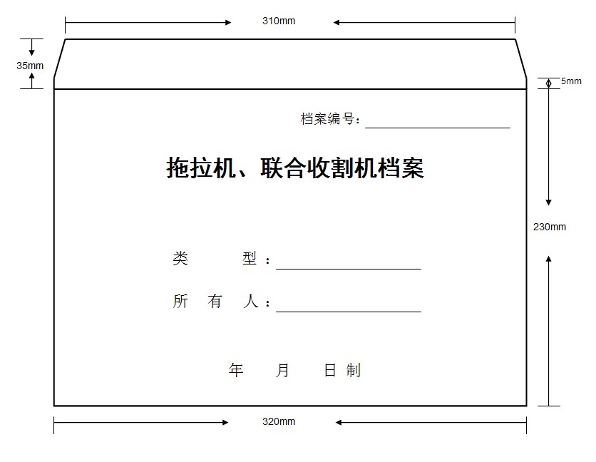

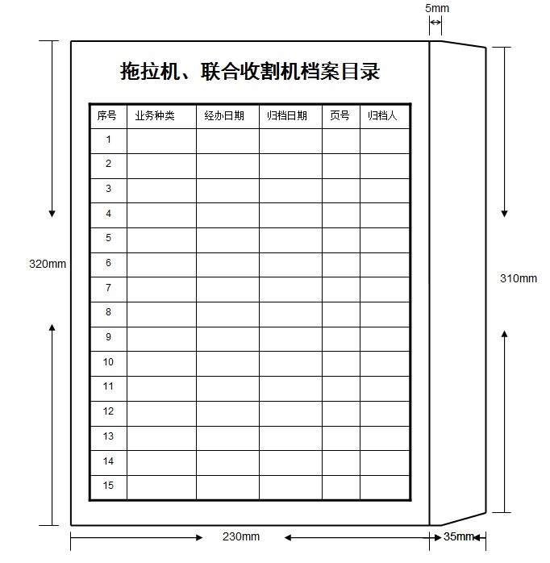
背面：

档案袋使用110g牛皮纸制作，封面档案种类名称文字为二号加粗宋体，封面其他印刷文字和封底目录标题印刷文字用三号加粗宋体，封底目录表格印刷文字用四号宋体。
附表2
拖拉机、联合收割机驾驶证档案袋式样
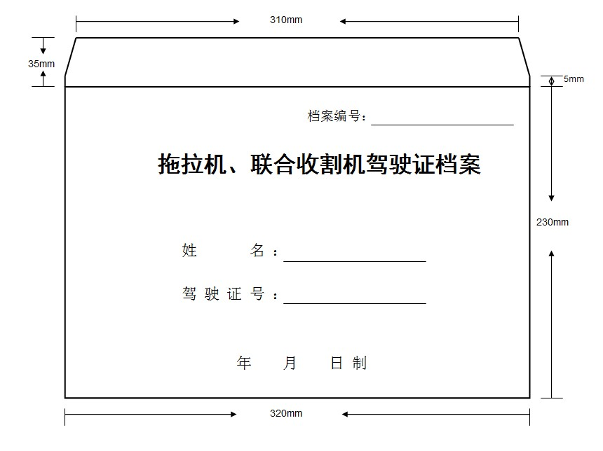
正面：

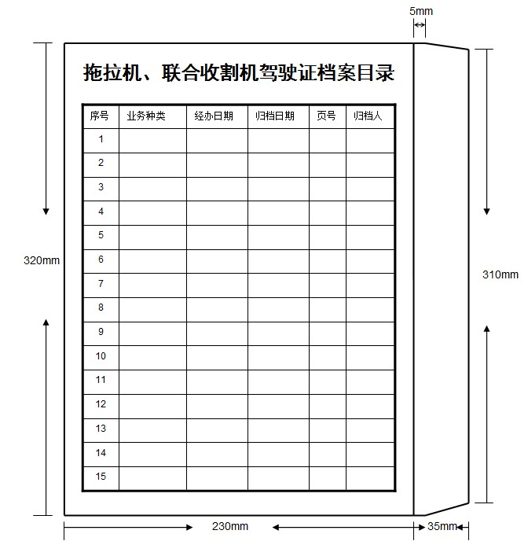
背面：

档案袋使用110g牛皮纸制作，封面档案种类名称文字为二号加粗宋体，封面其他印刷文字和封底目录标题印刷文字用三号加粗宋体，封底目录表格印刷文字用四号宋体。

